Почему возникают переплаты?

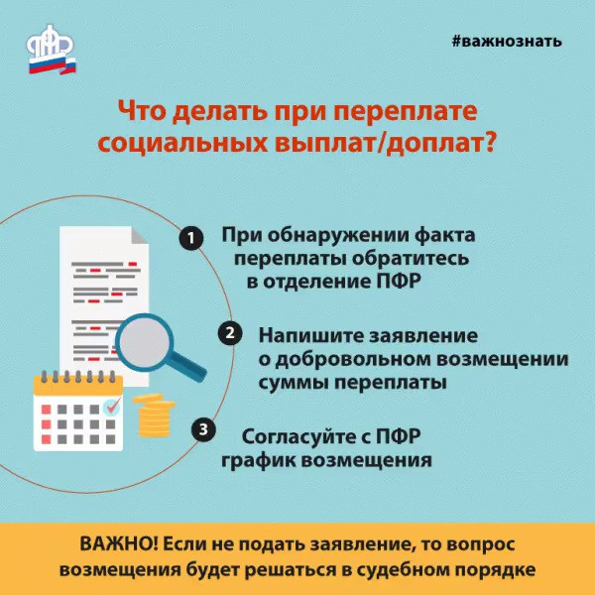
В практике ПФР бывают случаи, когда граждане утратили право на выплаты, но продолжают их получать. Причиной переплат, как правило, является несвоевременное извещение органов ПФР об обстоятельствах, влекущих изменение или прекращение выплаты. Рассмотрим некоторые из них.

Переплата компенсационных выплат
Компенсационная выплата по уходу за инвалидами и престарелыми полагается только неработающим пенсионерам (причем, в период получения данной выплаты нельзя иметь денежный доход, как ухаживающему лицу, так и лицу, за которым оформлен уход). Доходом считается:
- заработная плата;
- пособие по безработице;
- пенсия по случаю потери кормильца по уходу за ребенком, не достигшим возраста 14 лет.
При назначении компенсационных выплат по уходу за инвалидами и престарелыми заявитель подписывает в заявлении обязательство о том, что он должен незамедлительно сообщить в ПФР о трудоустройстве или получении пособия по безработице. Несмотря на это, получатель нередко не сообщает об этих обстоятельствах, поэтому и образуется переплата.
Граждане считают, что если они не будут оформлять приём на работу в трудовой книжке или поработают временно, то факт работы не будет установлен. Они должны знать, что все работодатели представляют сведения абсолютно обо всех своих работниках в органы ПФР. Поэтому, где бы получатель ни работал (в любом регионе РФ), сведения о работе поступят на его индивидуальный лицевой счет и факт работы будет установлен, но к этому моменту уже наберется внушительная сумма переплаты. Такую ситуацию можно было бы не допустить, если сразу известить Пенсионный фонд о трудоустройстве.
Если переплата компенсационной выплаты возникла по вине ухаживающего лица, то виновному лицу направляется письмо - сообщение с уведомлением о необходимости возмещения переплаты в установленный срок (до 30 дней). В случае не поступления в установленный срок денежных средств от лица, по вине которого произошла переплата в счет погашения незаконно полученных сумм, направляются документы для предъявления искового заявления в суд.
Переплата пенсии по случаю потери кормильца
Переплаты пенсий по случаю потери кормильца лицам в возрасте до 23 лет, обучающимся по очной форме, образуются, если получатель прекращает обучение или переводится на заочное отделение, но не сообщает об этом в ПФР. Переплата, образовавшаяся по вине получателя, подлежит возмещению.
Повышение фиксированной выплаты к страховой пенсии
Родителям – пенсионерам, которые за учащихся детей до 23 лет получают повышение фиксированной выплаты к страховой пенсии, необходимо сообщать о факте прекращения учебы детьми во избежание образования переплаты пенсии.
С 1 января 2019 года для сельских пенсионеров предусмотрена 25-процентное повышение к фиксированной выплате страховой пенсии. Для получения такого повышения нужно:
- быть получателем страховой пенсии по старости или по инвалидности;
- иметь стаж работы в сельском хозяйстве не менее 30 лет;
- проживать в сельской местности и не работать.
Если сельский пенсионер не будет исполнять все поименованные требования или несвоевременно сообщит об этом, он также теряет право на получение повышения фиксированной выплаты, а перечисленные незаконно средства придется вернуть.
Переплата в связи с уходом пенсионера из жизни
В соответствии с законодательством органы ПФР ежемесячно перечисляют пенсионерам пенсии за текущий месяц. В случае ухода пенсионера из жизни, органы ЗАГС представляют сведения об этом в органы ПФР, а те, в свою очередь, информируют о факте смерти доставочную организацию.
Однако бывают случаи, когда пенсионер скончался, и утратил право на получение пенсии, но сведения о факте смерти в ПФР еще не поступили, а средства уже перечислены на счет пенсионера в кредитном учреждении. Банк, получив, информацию из ПФР об уходе пенсионера из жизни, отзывает выплату и возвращает ее в бюджет ПФР.
Вместе с тем, кредитные учреждения не всегда успевают вернуть перечисленную пенсию, потому что родственники или соседи умершего пенсионера (по умыслу или незнанию) уже сняли деньги с карты пенсионера.
В таком случае органы ПФР обращаются к таким лицам с требованием добровольно вернуть незаконно полученные денежные средства.
Если виновные лица не реагируют на требования территориального органа, ПФР обращается в правоохранительные структуры с заявлением о возврате денег в принудительном порядке через суд.
В такой ситуации с виновных лиц будет взыскана не только незаконно полученная пенсия, но и может быть наложен штраф, взыскана государственная пошлина, исполнительский сбор, и даже применены меры уголовной ответственности – вплоть до лишения свободы.
Ответственность
Во всех вышеперечисленных случаях и в соответствии с законом получатели пенсии и других выплат обязаны безотлагательно извещать орган, осуществляющий пенсионное обеспечение, о наступлении обстоятельств, влекущих за собой изменение размера выплат или их прекращение. Законодательством предусмотрена ответственность физических и юридических лиц за достоверность сведений, содержащихся в документах, представляемых ими для установления и выплаты пенсии. Если представление недостоверных сведений или несвоевременное представление сведений повлекло за собой перерасход средств на выплату пенсий, виновные лица возмещают ПФР причиненный ущерб в порядке, установленном законодательством Российской Федерации.
В связи с этим ПФР призывает к ответственности получателей пенсий, ЕДВ, компенсационных выплат, повышенных фиксированных выплат о необходимости своевременного извещения органа пенсионного обеспечения о наступлении обстоятельств, предотвращающих образование переплат, в целях предотвращения получения незаконных выплат.

